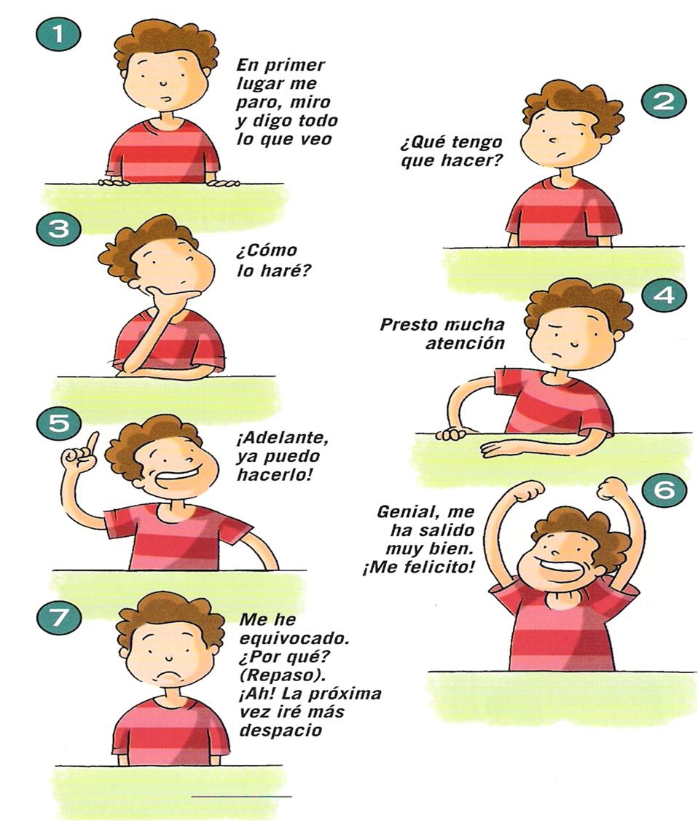

ENTRENAMIENTO EN AUTOINSTRUCCIONES:

El Entrenamiento en Autoinstrucciones se remonta a los primeros trabajos llevados a cabo por Meinchebaum en la década de los 60 con niños hiperactivos y agresivos. Las técnicas que puso en marcha surgieron con motivo del estudio de los modelos soviéticos de Luria y Vygotsky y, más tarde, del trabajo de Piaget.
La idea central del modelo es que el lenguaje de los niños tiene, al menos de inicio, la función de guiar y ordenar su propia conducta externa. El reconocimiento del lenguaje interno como “director y controlador” del comportamiento por parte de Meinchenbaum, le lleva a describir un procedimiento general que permita modificar las verbalizaciones internas del sujeto y, en consecuencia, la conducta manifiesta.
El entrenamiento autoinstruccional es una técnica cognitiva de cambio de comportamiento en la que se modifican las autoverbalizaciones (verbalizaciones internas o pensamientos) que un sujeto realiza ante cualquier tarea o problema, sustituyéndolas por otras que, en general, son más útiles para llevar a cabo dicha tarea. Estas nuevas instrucciones, que el propio sujeto se da a sí mismo, coinciden en gran parte con la secuencia de preguntas de la “Técnica de Solución de Problemas”.
El objetivo es que el sujeto introduzca inicialmente un cambio en sus autoverbalizaciones para que, finalmente, se modifique su comportamiento manifiesto.

PROCEDIMIENTO DE APRENDIZAJE DE AUTOINSTRUCCIONES.

El procedimiento completo consta de cinco pasos:
1º- El/la maestro/a actúa como modelo y lleva a cabo una tarea mientras se habla a sí mismo en voz alta sobre lo que está haciendo (Modelado cognitivo).
2º- El niño lleva a cabo la misma tarea del ejemplo propuesto por el/la maestro/a, bajo la dirección de las instrucciones de éste (Guía externa en voz alta).
3º- El niño lo vuelve a hacer mientras se dirige a sí mismo en voz alta (Autoinstrucciones en voz alta).
4º- Ahora el niño lleva a cabo la tarea de nuevo, pero sólo verbalizando en un tono muy bajo (autoinstrucciones enmascaradas)
5º- El niño guía su propio comportamiento a través de autoinstrucciones internas, mientras va desarrollando la tarea (autoinstrucciones encubiertas).
Para entender el tipo de instrucciones que el autor sugiere como marco general para cualquier tarea, se describe a continuación un ejemplo de tarea escolar, como pintar un rectángulo en la pizarra (Santacreu, 1.983). De acuerdo con el procedimiento señalado anteriormente, el/la maestro/a comenzará la tarea (fingiendo cometer errores igual que el niño) diciéndose a sí mismo:
Vamos a ver.......¿qué es lo que tengo que hacer?. Tengo que pintar un rectángulo en la pizarra. Muy bien. ¿Cómo puedo hacerlo? Tengo que ir despacio y con cuidado. Primero pinto una línea hacia abajo.....un poco más....bien....eso es.... Después tengo que ir hacia la derecha.....eso es... Lo estoy haciendo bastante bien. Recuerda que hay que ir despacio. Ahora tengo que ir hacia arriba. ¡No! No tan desviado a la derecha.....Bueno no pasa nada......ahora borro la línea y veamos.....aunque cometa un error puedo continuar. Lo borro y voy más despacio. Recto hacia arriba....eso es. Tengo que ir con cuidado para hacer los dos lados iguales. Muy bien, ya lo tengo. Ahora tengo que unir los dos lados por aquí. Despacio....Bien, ya he terminado. ¡Lo he hecho!
Lo que el modelo trata de enseñar al niño a través de estas instrucciones puede concretarse en:
1º- Definir el Problema: ¿Qué tengo que hacer?
2º- Guía de la Respuesta: ¿Cómo tengo que hacerlo? (despacio, pinta la raya hacia abajo....).
3º- Autorrefuerzo: Lo estoy haciendo bastante bien.
4º- Autocorrección: En el caso de que no se alcance el objetivo propuesto, afrontar el error (si cometo un error puedo continuar. Iré más despacio.
Hay que recordar que el objetivo de esta técnica es modificar las verbalizaciones internas que el sujeto utiliza ante aquellos problemas o situaciones en los que habitualmente fracasa, realizando respuestas inadecuadas para alcanzar el objetivo. Así, pues, el éxito de la técnica viene determinado, no sólo por el cambio de verbalizaciones internas del sujeto, sino por el cambio de comportamiento ante dichas situaciones.
Es muy importante adecuar la técnica a las características del niño. Se aconseja aplicarla de una forma lúdica para que el niño lo viva como un juego. Se considera el modelado como el procedimiento más eficaz para enseñar las autoinstrucciones. No obstante, existen otros métodos como pueden ser el uso de comics o manuales de procedimiento.

